**Ejercicios prácticos sobre subnetting o Subneteo**

1. Escribe la subred, la dirección de broadcast y un rango de host válidos para las siguientes IPs:

1. 192.168.100.25/30
2. 192.168.100.37/28
3. 192.168.100.66/27
4. 192.168.100.17/29
5. 192.168.100.99/26
6. 192.168.100.99/25

2. Si tienes una red de clase B y necesitas 29 subredes. ¿Cuál debería de ser la máscara?

3. ¿Cuál es la dirección de broadcast de la red 192.168.192.10/29?

4. ¿Cuántos hosts hay disponibles con una máscara /29 en una clase C?

5. ¿Cuál es la subnet para un host con IP 10.16.3.65/23?

6. Dada una red de clase B y el identificador CIDR, completa la siguiente tabla identificando la máscara de subred y el número de hosts posibles para cada máscara.

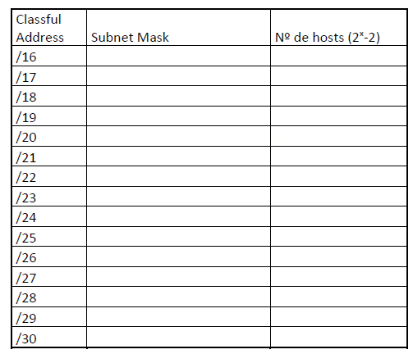

7. Completa la siguiente tabla.

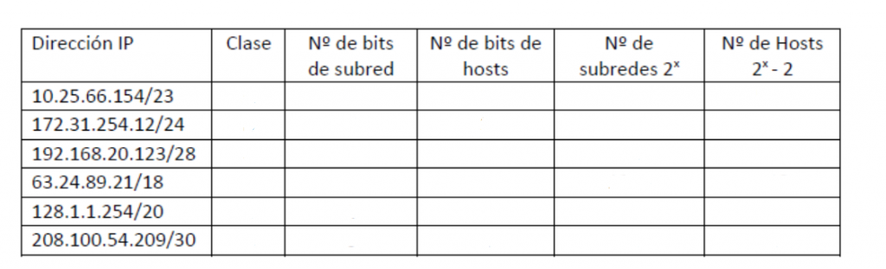

8. ¿Cuál es el número máximo de dirección IP que pueden ser asignadas a hosts en una subnet que usa la máscara 255.255.255.224?

a. 14

b. 15

c. 16

d. 30

e. 31

f. 62

9. Si tienes una red que necesita 29 subredes y debes de maximizar el número de hosts disponibles en cada una de ellas. ¿Cuántos bits necesitas coger de la parte de hosts para proporcionar la máscara de subred correcta?

a. 2

b. 3

c. 4

d. 5

e. 6

f. 7

10. ¿Cuál es la dirección de subred para un host con la dirección IP 200.10.5.68/28?

a. 200.10.5.56

b. 200.10.5.32

c. 200.10.5.64

d. 200.10.5.0

11. La dirección de red 172.16.0.0/19, ¿Cuántas subredes y hosts proporciona?

a. 7 subredes, 30 hosts por cada una.

b. 7 subredes, 2046 hosts por cada una.

c. 7 subredes, 8190 hosts por cada una.

d. 8 subredes, 30 hosts por cada una.

e. 8 subredes, 2046 hosts por cada una

f. 8 subredes, 8190 hosts por cada una.

12. Elige dos respuestas que describan a la dirección 10.16.3.65/23

a. La dirección de subred es 10.16.3.0 255.255.254.0

b. La dirección de hosts más baja en la subred es 10.16.2.1 255.255.254.0

c. La última dirección de host válida en la subred es 10.16.2.254 255.255.254.0

d. La dirección de broadcast de la subred es 10.16.3.255 255.255.254.0

13. Si un host de la red tiene la dirección 172.16.45.14/30, ¿a qué subred pertenece el host?

a. 172.16.45.0

b. 172.16.45.4

c. 172.16.45.8

d. 172.16.45.12

e. 172.16.45.16

14. ¿Qué máscara deberíamos usar en una conexión punto a punto WAN para reducir la pérdida de direcciones IP?

a. /27

b. /28

c. 29

d. /30

e. /31

15. ¿Cuál es la dirección de subred de un host que tiene la dirección IP 172.16.66.0/21?

a. 172.16.36.0

b. 172.16.48.0

c. 172.16.64.0

d. 172.16.0.0

16. Si tenemos una interfaz en un router con la dirección IP 192.168.192.10/29. Incluyendo la interfaz del router, ¿Cuántos hosts pueden conectarse a dicha interfaz?

a. 6

b. 8

c. 30

d. 62

e. 126

17. Necesitamos configurar un servidor que está en la subred 192.168.19.24/29. El router tiene la primera dirección IP disponible de la red. ¿Cuál es la siguiente IP que podríamos asignas al servidor?

a. 192.168.19.0 255.255.255.0

b. 192.168.19.33 255.255.255.240

c. 192.168.19.26 255.255.255.248

d. 192.168.19.31 255.255.255.248

e. 192.168.19.34 255.255.255.240

18. Tenemos una interfaz de un router con la IP 192.168.192.10/29. ¿Cuál es la dirección de broadcast?

a. 192.168.192.15

b. 192.168.192.31

c. 192.168.192.63

d. 192.168.192.127

e. 192.168.192.255

19. Necesitamos segmentar una red en 5 subredes, cada una con al menos 16 hosts. ¿Qué máscara de subred deberíamos usar?

a. 255.255.255.192

b. 255.255.255.224

c. 255.255.255.240

d. 255.255.255.248

20. Si un puerto ethernet de un router tienen la dirección IP 172.16.112.1/25, ¿cuál debería de ser la dirección de subred válida?

a. 172.16.112.0

b. 172.16.0.0

c. 172.16.96.0

d. 182.16.255.0

e. 172.16.128.0